Отчёт по лабораторной работе №2

Дисциплина: Операционные системы

Филатов Илья Гурамович

Содержание

# 1 Цель работы

* Изучить идеологию и применение средств контроля версий.
* Освоить умения по работе с git.

# 2 Задание

1. Создать базовую конфигурацию для работы с git.

* Создать ключ SSH.
* Создать ключ PGP.
* Настроить подписи git.
* Зарегистрироваться на Github.
* Cоздать локальный каталог для выполнения заданий по предмету.

# 3 Выполнение лабораторной работы

## 3.1 Установка программного обеспечения

Установим git и gh (рис. 1).

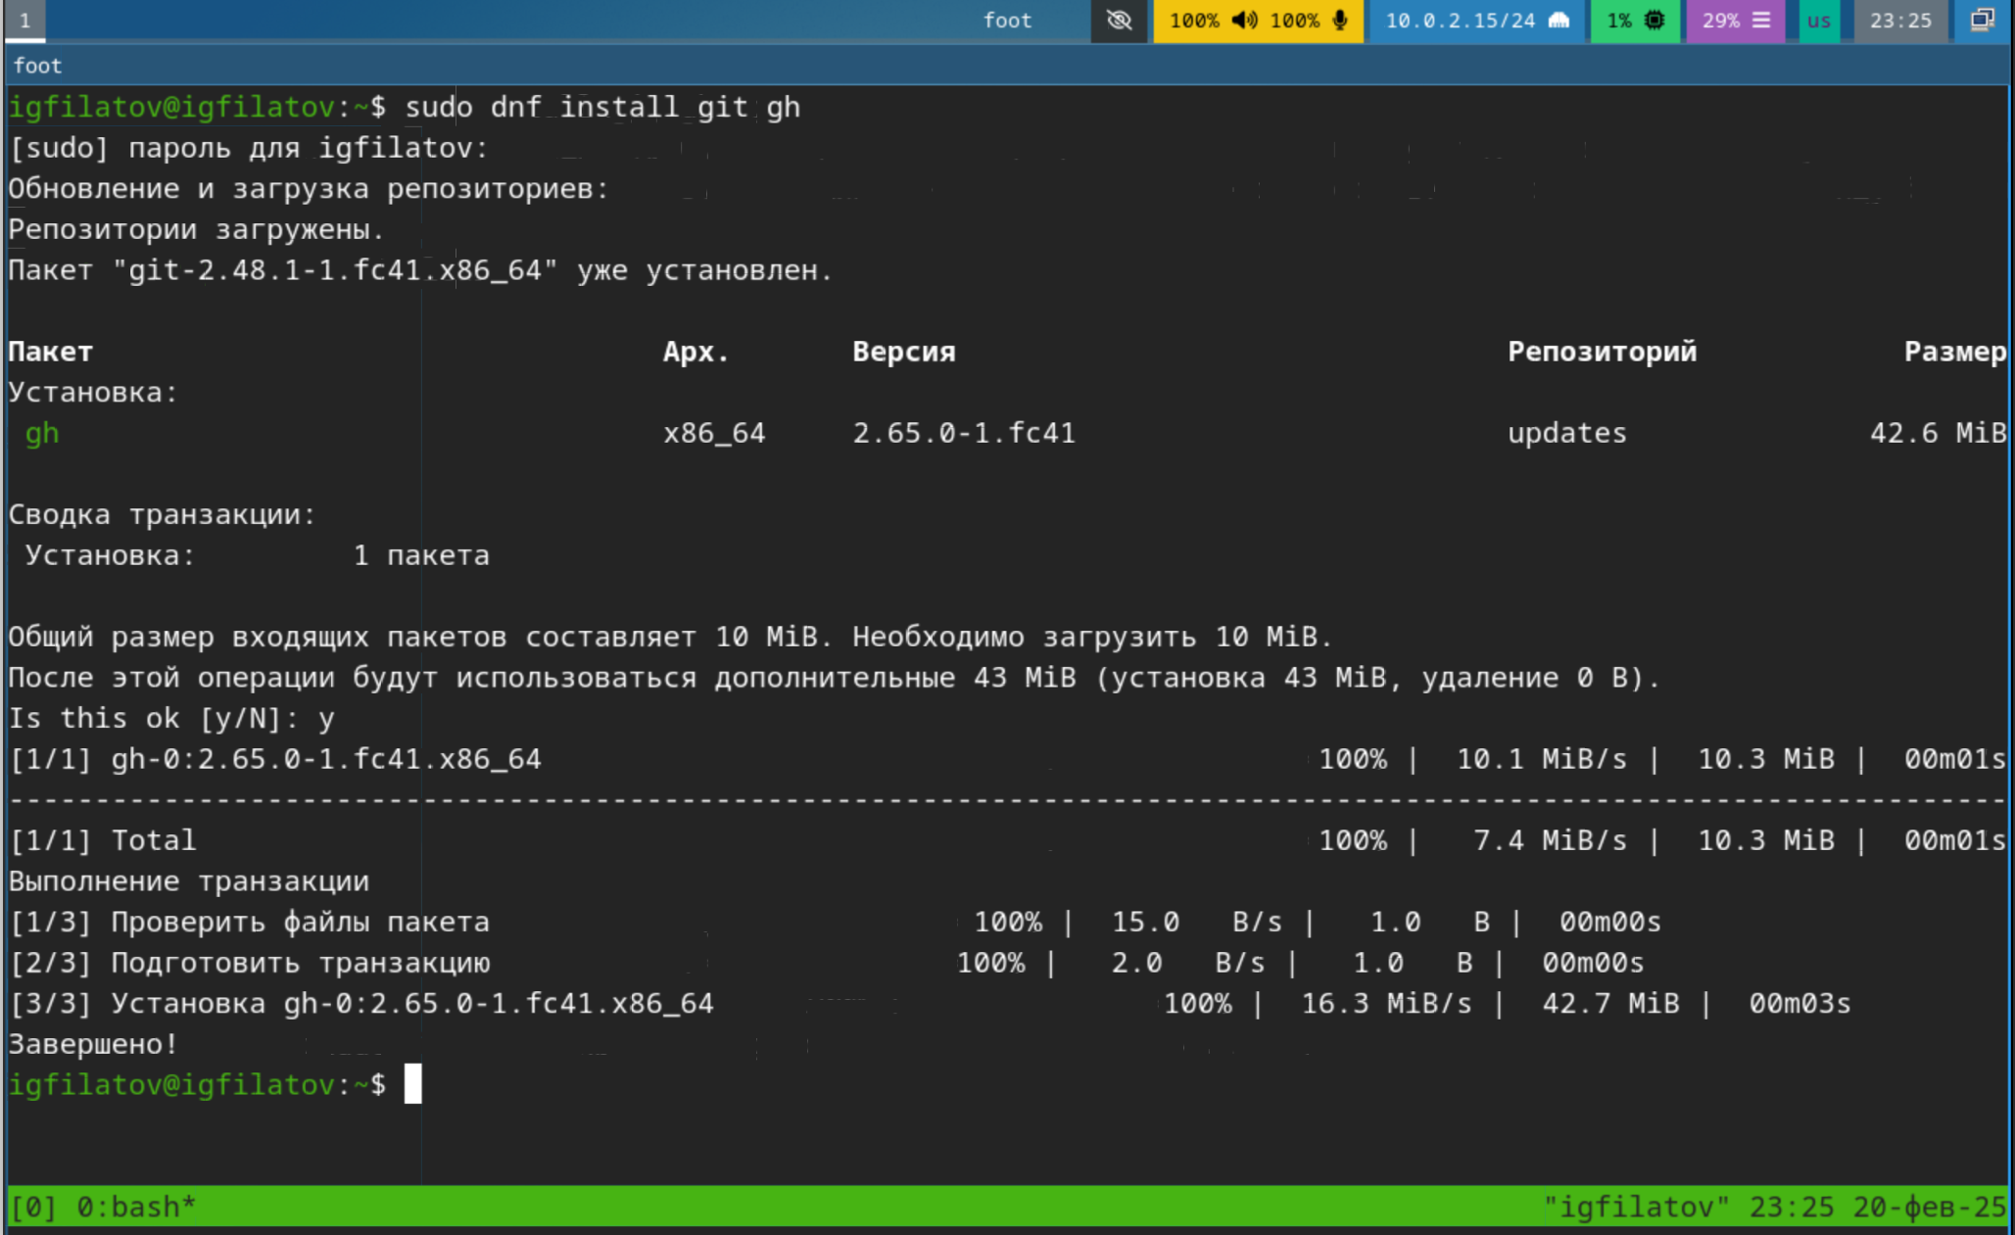

Рис. 1: Установка пакетов

Зададим базовые параметры git, также пропустим шаг регистрации на GitHub поскольку это уже было выполнено (рис. 2).

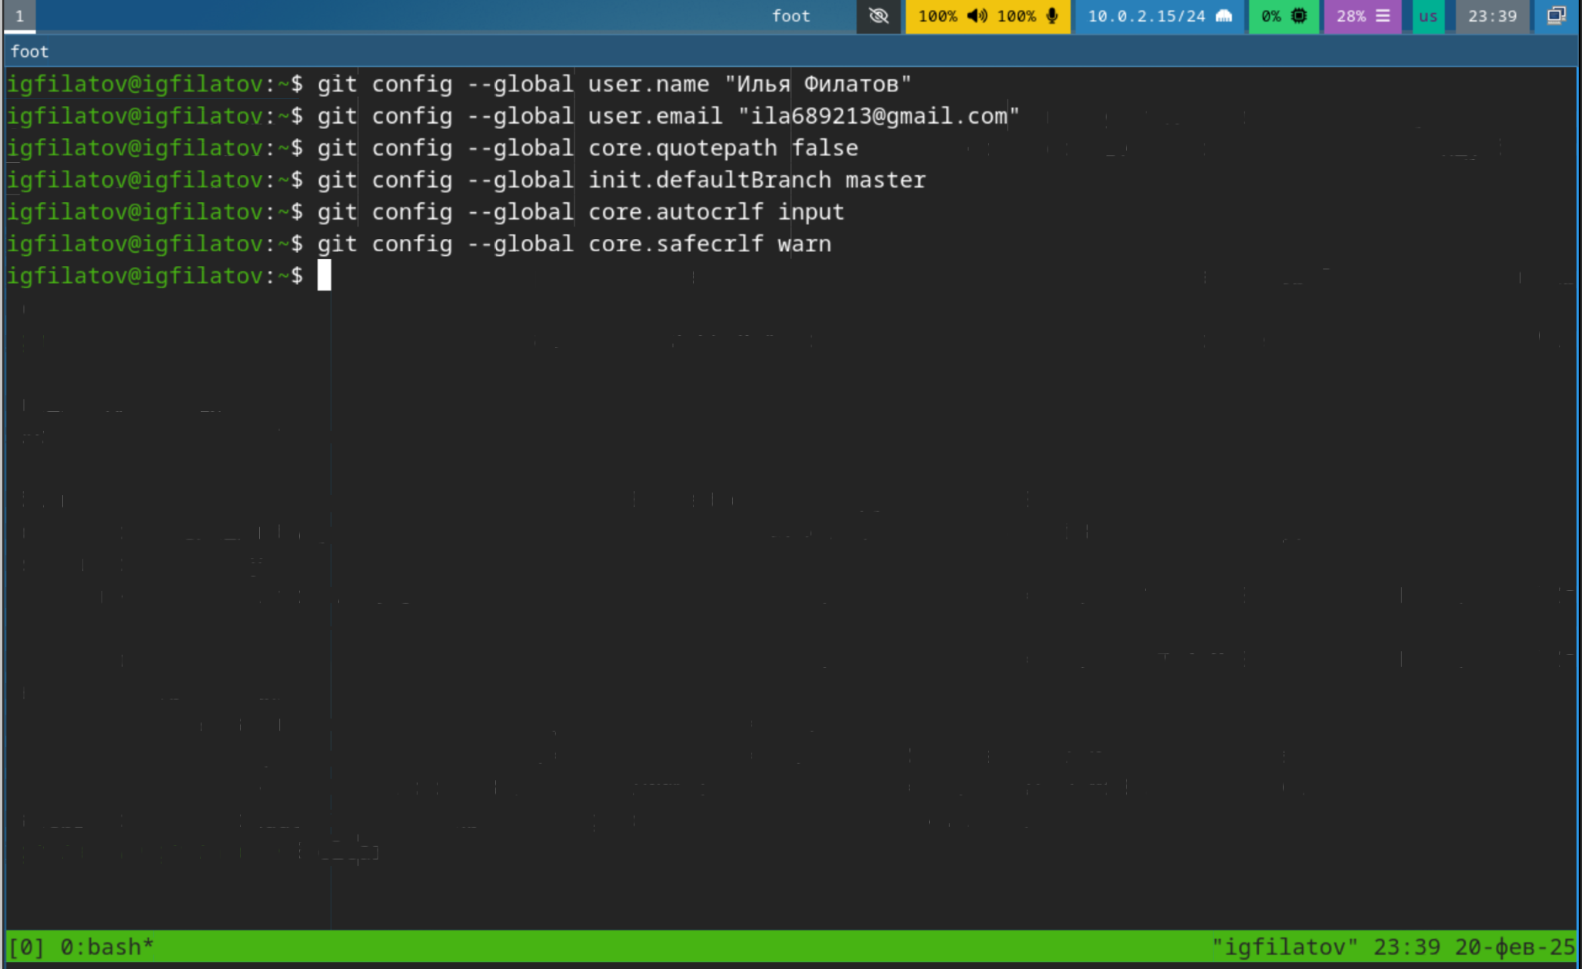

Рис. 2: Установка базовых параметров

## 3.2 Создание SSH ключей

Создадим ключ SSH по алгоритму ed25519 (рис. 3).

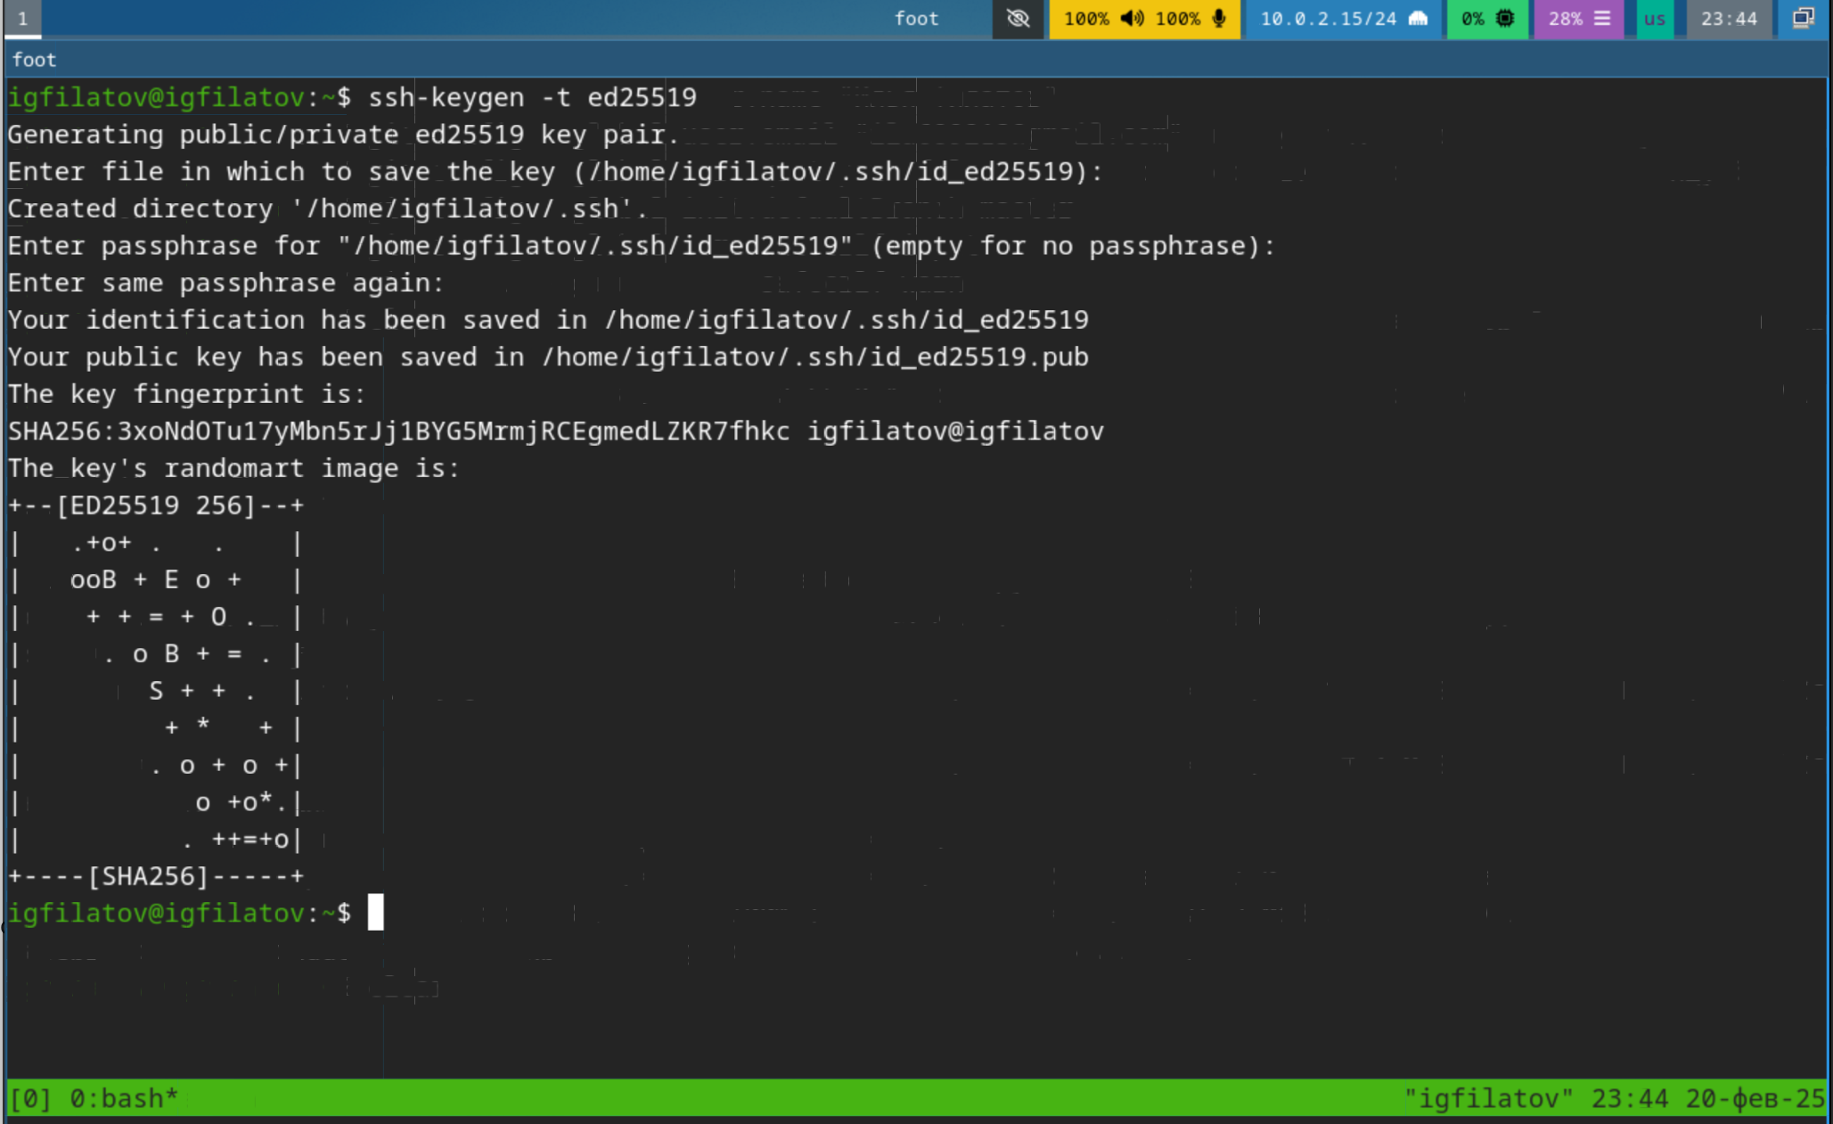

Рис. 3: Создание ключа SSH

## 3.3 Создание PGP ключа

Используя комманду генерирую ключ и ввожу свои данные (рис. 4).

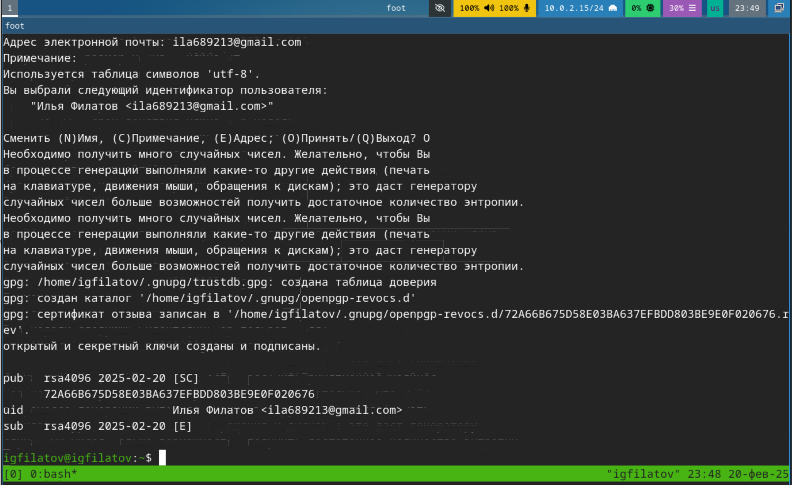

Рис. 4: Создание PGP ключа

## 3.4 Добавление PGP ключа в GitHub

Копирую свой PGP ключ используя инструмент xclip используется для копирования содержимого файла в буфер обмена, а флаг -selection clipboard делает так, чтобы скопированные данные были доступны для вставки через Ctrl + V. Добавляю данный ключ в github (рис. 5).

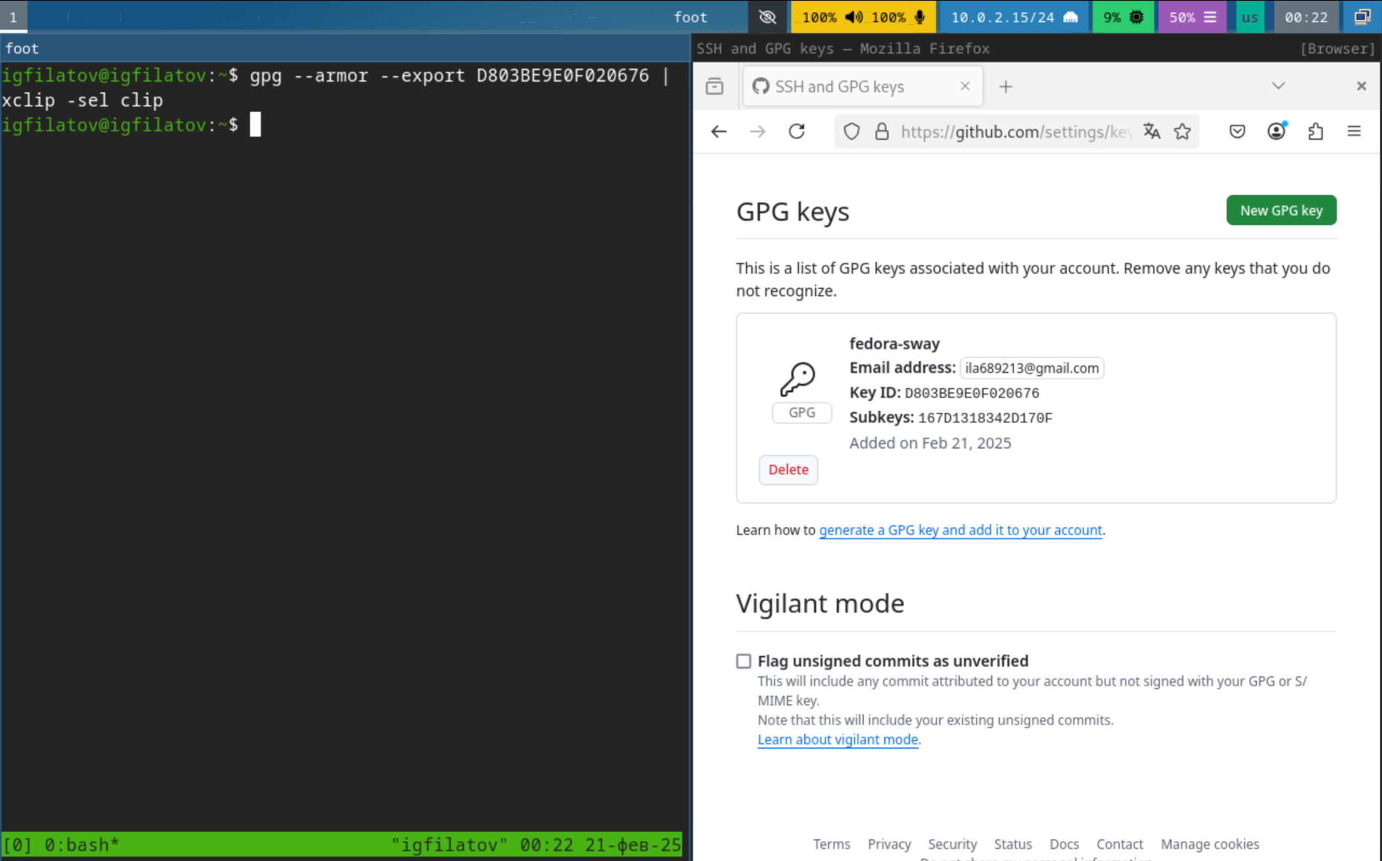

Рис. 5: Настройка PGP ключа в github

## 3.5 Настройка автоматических подписей коммитов git

Далее добавляю в конфиг авторизацию PGP (рис. 6).

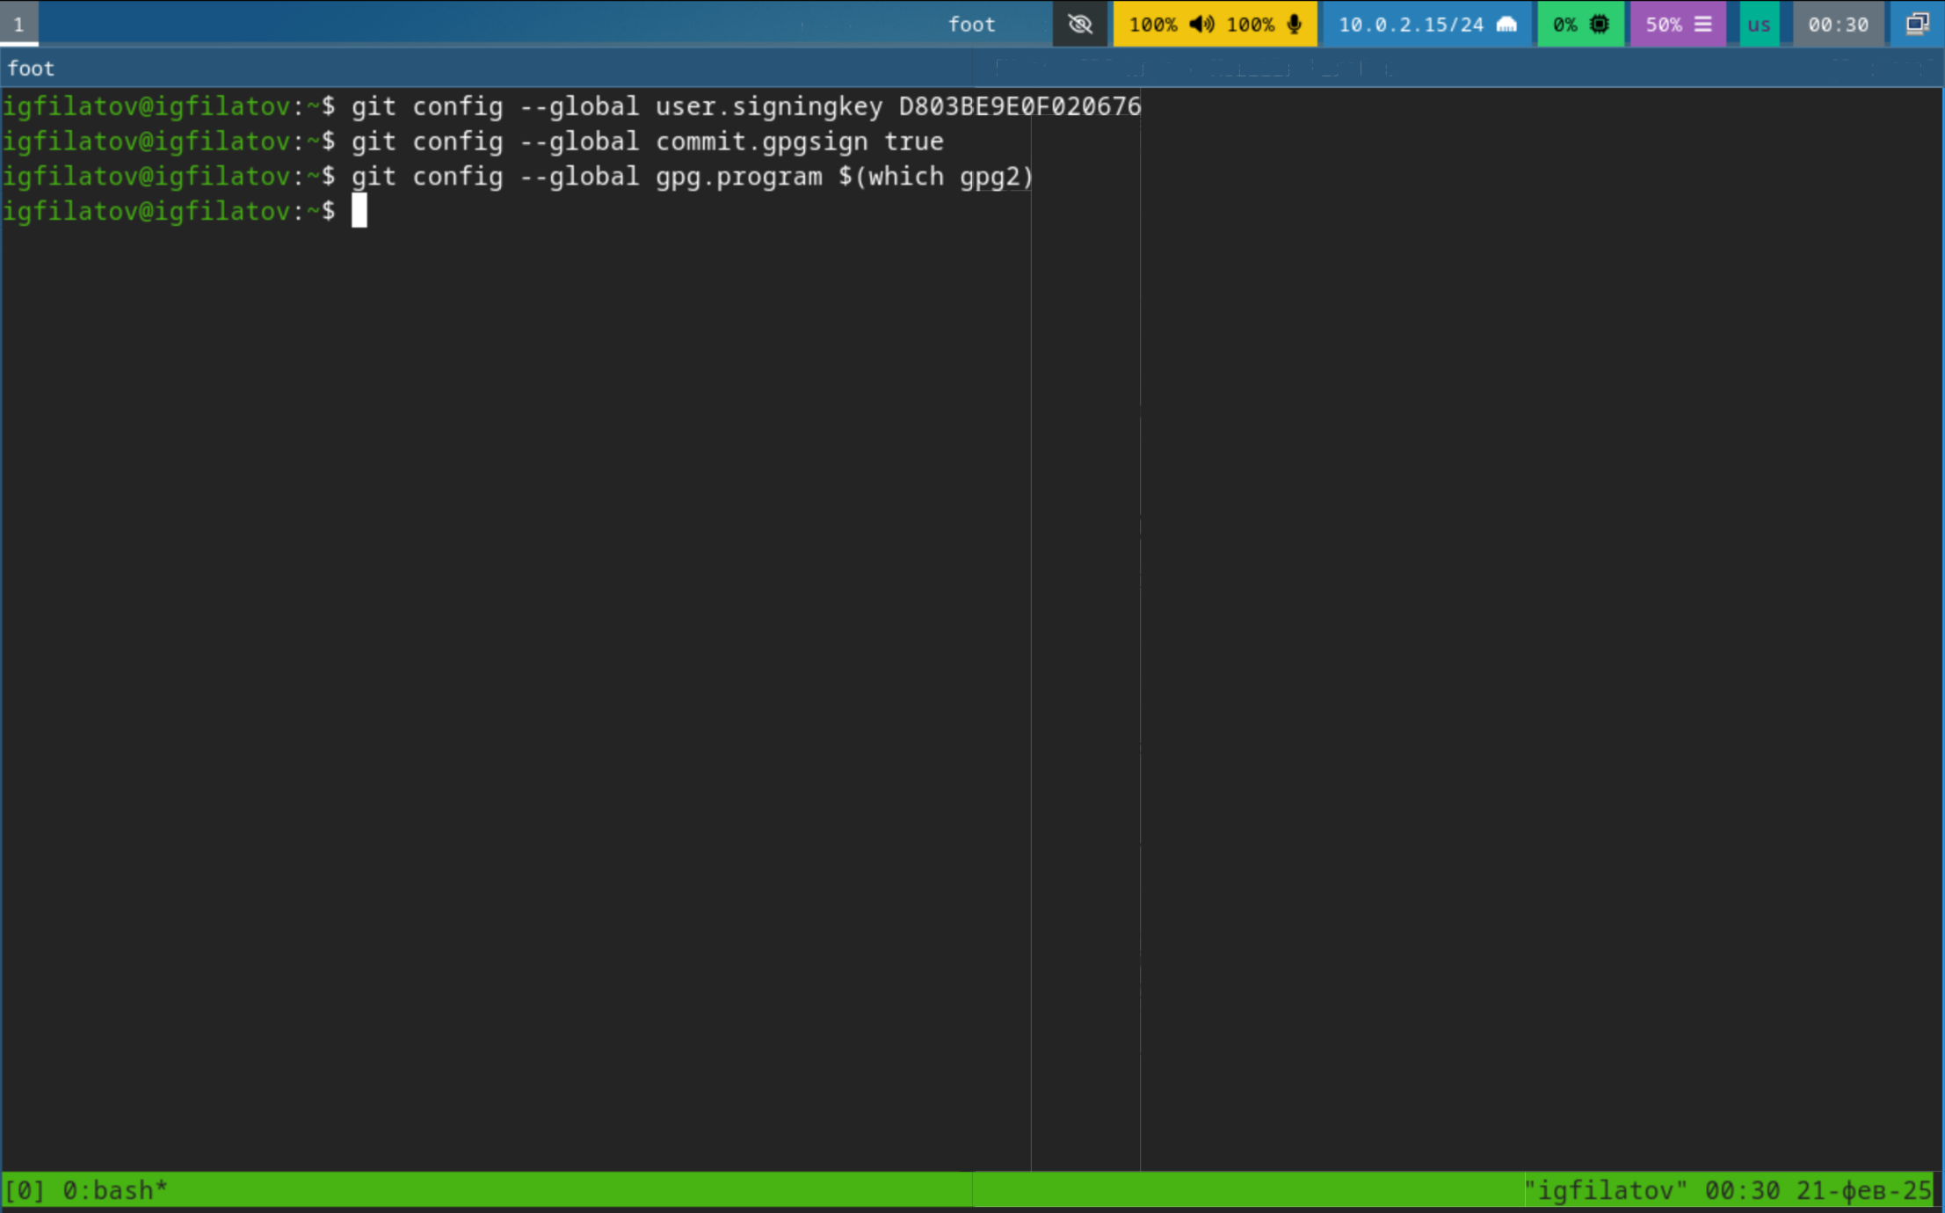

Рис. 6: PGP авторизация

## 3.6 Настройка gh

Проходим авторизацию постепенно отвечая на вопросы утилиты (рис. 7).

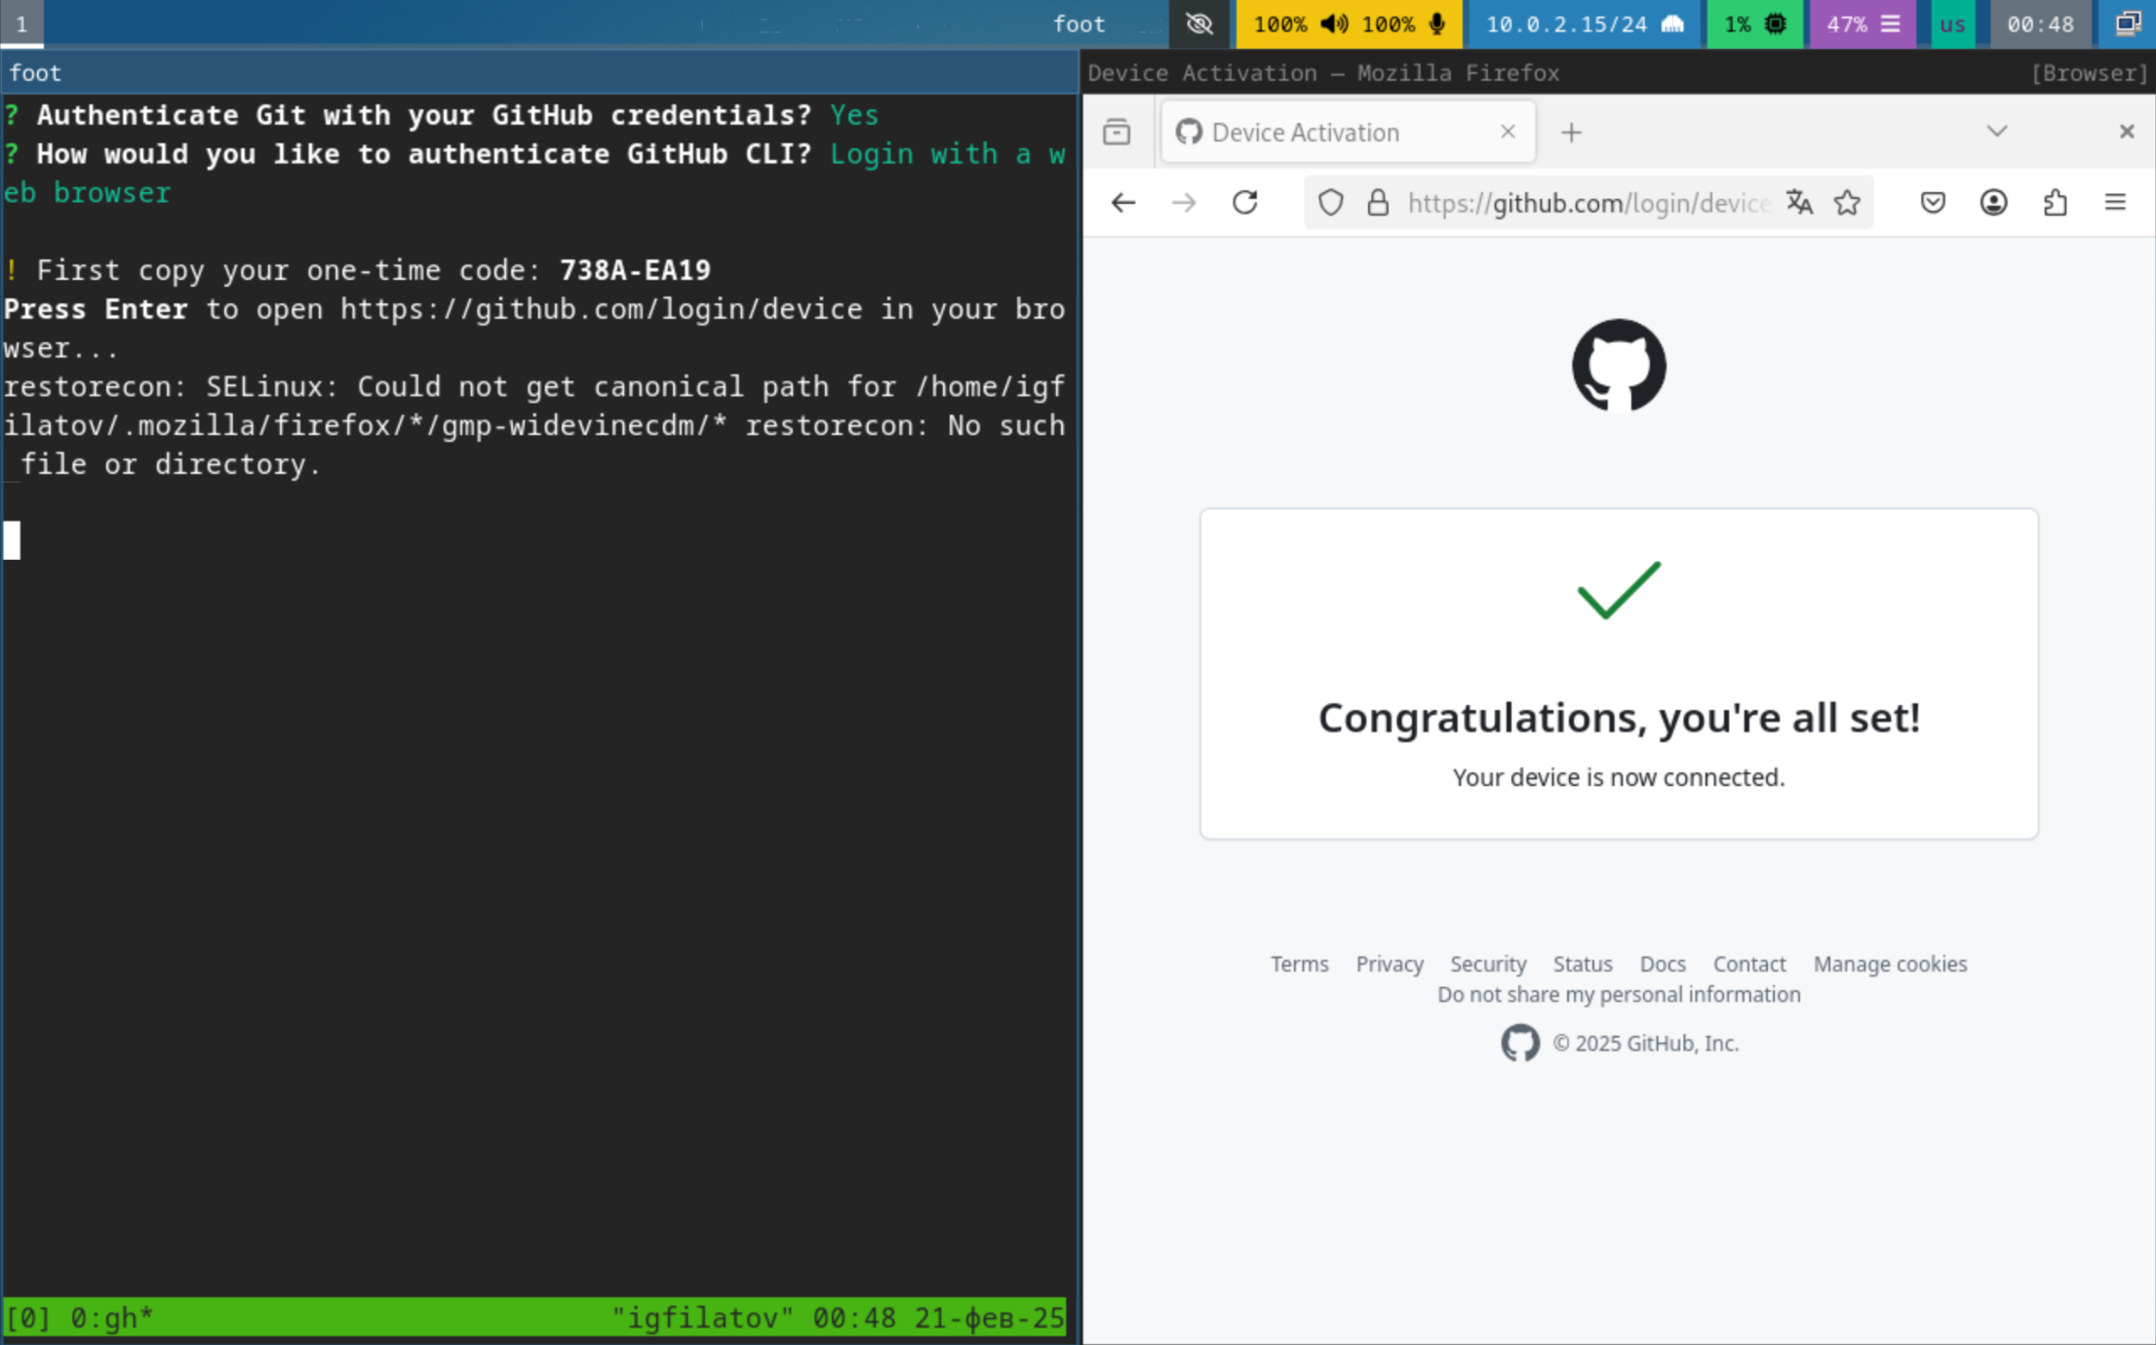

Рис. 7: Авторизация gh

## 3.7 Сознание репозитория курса на основе шаблона

После настройки создам свой репозиторий на основе шаблона (рис. 8).

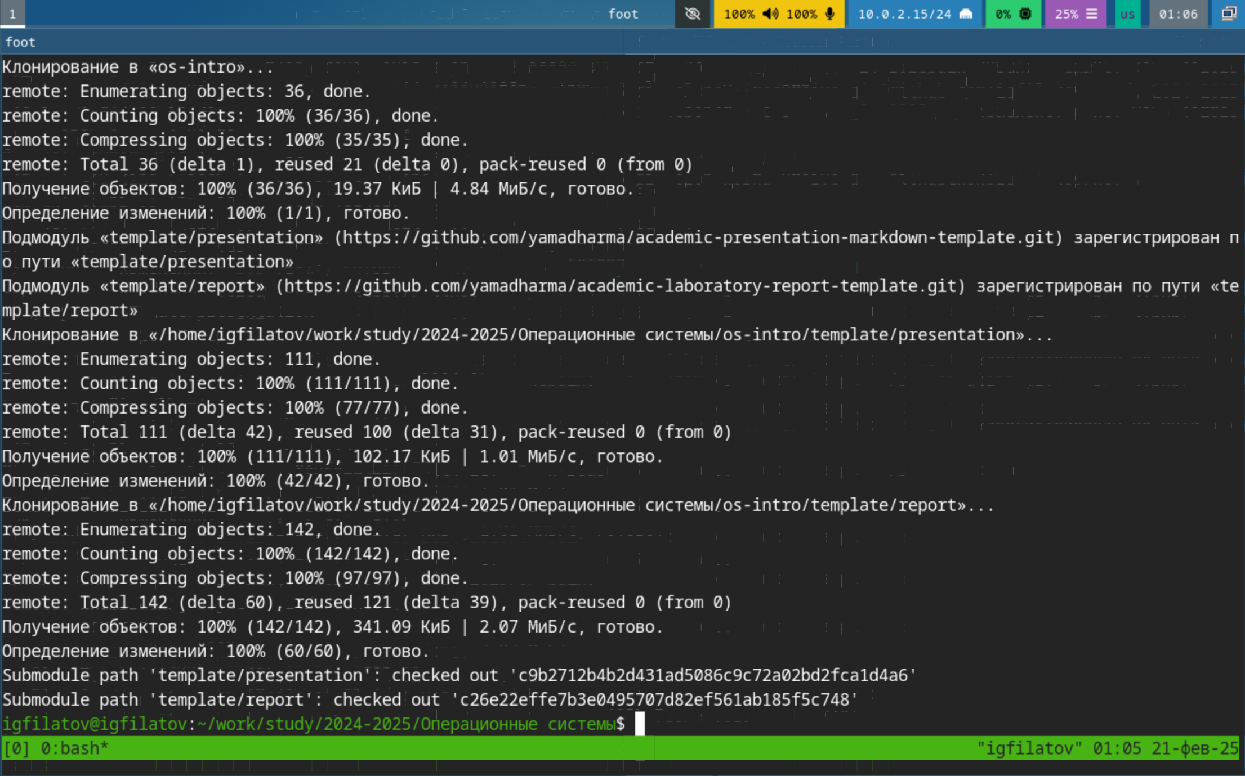

Рис. 8: Создание собственного репозитория

Наконец настроим каталог курса перейдя в него и удалив лишние файлы, после создадим каталоги и отправим файлы на сервер (рис. 9).

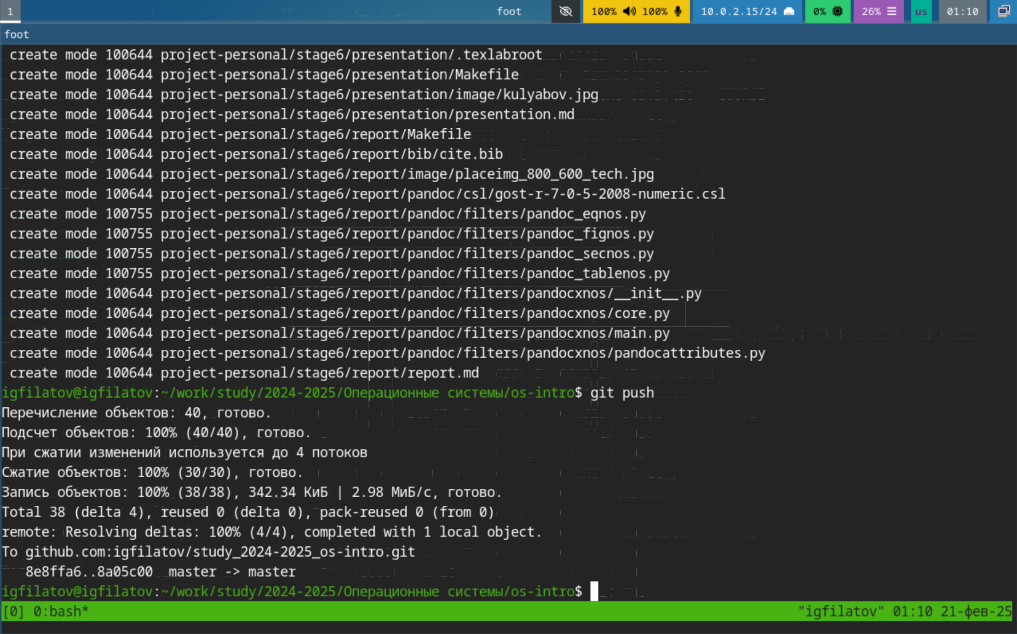

Рис. 9: Настройка каталога курса

## 3.8 Ответы на контрольные вопросы

1. Системы контроля версий (VCS) представляют собой программные инструменты, которые помогают отслеживать изменения в коде или других файлах проекта во времени, обеспечивая возможность совместной работы над проектом и восстановления предыдущих версий.

* В системах контроля версий хранилище содержит все версии файлов, commit фиксирует конкретное состояние изменений, история представляет собой запись всех внесенных изменений, а рабочая копия является локальной версией файлов для непосредственной работы.
* Централизованные VCS (например, SVN) используют один центральный сервер-хранилище, тогда как децентрализованные системы (например, Git) позволяют каждому разработчику иметь полную копию репозитория на своем компьютере.
* При единоличной работе с хранилищем VCS пользователь последовательно создает изменения в рабочей копии, фиксирует их через commit и может при необходимости возвращаться к предыдущим версиям.
* При работе с общим хранилищем VCS разработчики синхронизируют свои локальные изменения с центральным репозиторием через операции pull и push, что позволяет избежать конфликтов при параллельной работе над проектом.
* Git решает основные задачи отслеживания изменений в коде, управления различными версиями проекта и организации эффективного процесса совместной разработки через систему веток и коммитов.
* Команды git включают базовые операции создания и управления репозиторием (init, clone), регистрации изменений (add), фиксации состояний (commit), синхронизации с удаленным репозиторием (push, pull) и переключения между версиями (checkout).
* При работе с локальным репозиторием используются команды add и commit для фиксации изменений, а при взаимодействии с удаленным репозиторием добавляются команды push для отправки изменений и pull для получения обновлений из центрального хранилища.
* Ветви (branches) позволяют параллельно разрабатывать различные функциональности проекта независимо друг от друга, что особенно полезно при реализации новых возможностей или исправлении ошибок без влияния на стабильную версию кода.
* Игнорирование определенных файлов через .gitignore необходимо для исключения из системы контроля версий временных файлов, конфигураций IDE и других данных, которые не должны попадать в общий репозиторий проекта.

# 4 Выводы

Я приобрёл навыки установки и настройки применения и настройки средств контроля версий

# 5 Список литературы

1. [Архитектура ЭВМ](https://esystem.rudn.ru/pluginfile.php/2089548/mod_resource/content/0/%D0%9B%D0%B0%D0%B1%D0%BE%D1%80%D0%B0%D1%82%D0%BE%D1%80%D0%BD%D0%B0%D1%8F%20%D1%80%D0%B0%D0%B1%D0%BE%D1%82%D0%B0%20%E2%84%968.%20%D0%9F%D1%80%D0%BE%D0%B3%D1%80%D0%B0%D0%BC%D0%BC%D0%B8%D1%80%D0%BE%D0%B2%D0%B0%D0%BD%D0%B8%D0%B5%20%D1%86%D0%B8%D0%BA%D0%BB%D0%B0.%20%D0%9E%D0%B1%D1%80%D0%B0%D0%B1%D0%BE%D1%82%D0%BA%D0%B0%20%D0%B0%D1%80%D0%B3%D1%83%D0%BC%D0%B5%D0%BD%D1%82%D0%BE%D0%B2%20%D0%BA%D0%BE%D0%BC%D0%B0%D0%BD%D0%B4%D0%BD%D0%BE%D0%B9%20%D1%81%D1%82%D1%80%D0%BE%D0%BA%D0%B8..pdf)